2023 год [Указом Президента России Владимира Путина](https://docs.edu.gov.ru/document/26ba12611bfc19a49fd3afee9d45e0a0/) объявлен Годом педагога и наставника. Миссия Года – признание особого статуса педагогических работников, в том числе выполняющих наставническую деятельность. Мероприятия Года педагога и наставника будут направлены на повышение престижа профессии учителя.

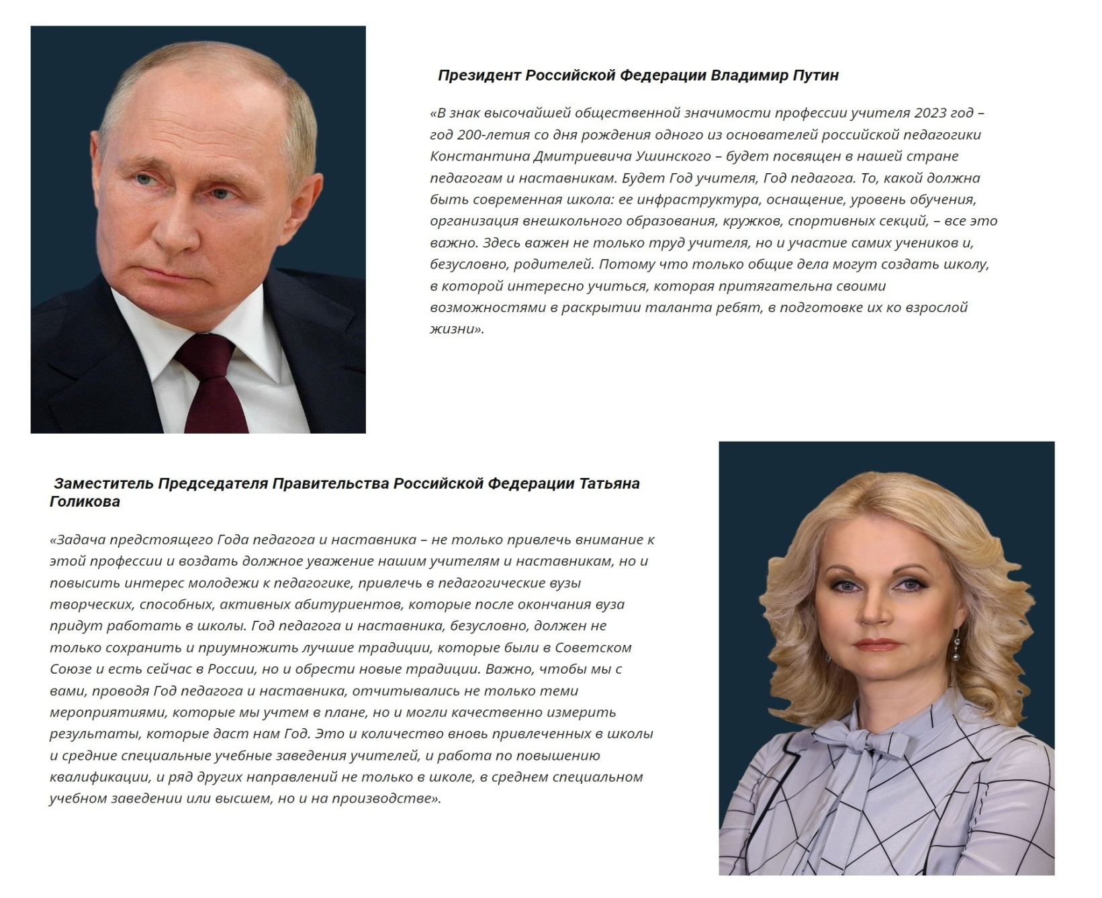

2023 год [Указом Президента России Владимира Путина](https://docs.edu.gov.ru/document/26ba12611bfc19a49fd3afee9d45e0a0/) объявлен Годом педагога и наставника. Миссия Года – признание особого статуса педагогических работников, в том числе выполняющих наставническую деятельность. Мероприятия Года педагога и наставника будут направлены на повышение престижа профессии учителя.  
  
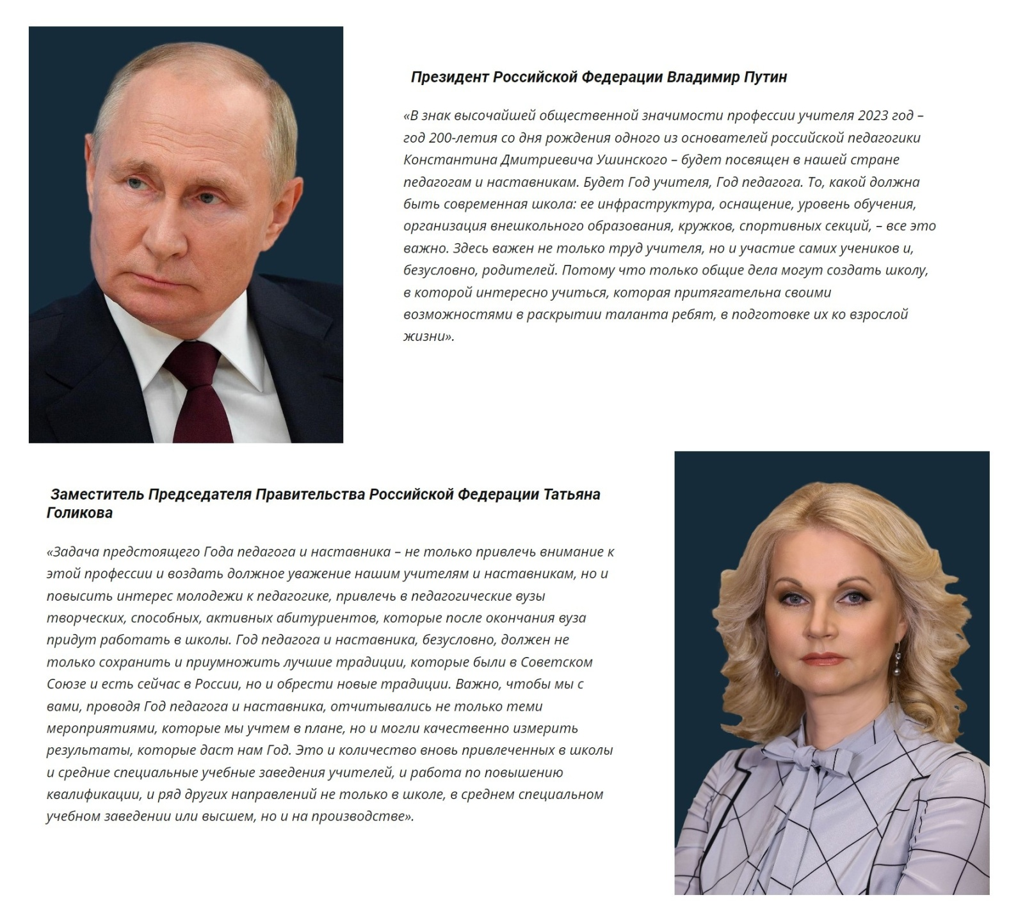  
  
[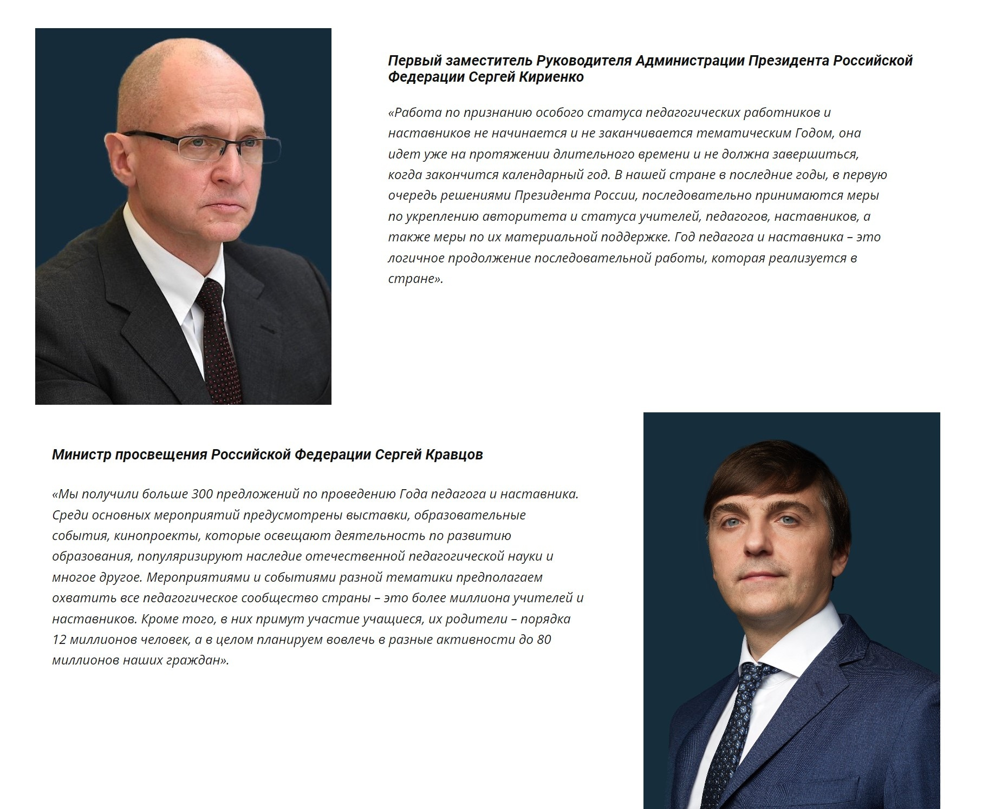](https://департамент.образование33.рф/dokumenty/254/72105/)

[[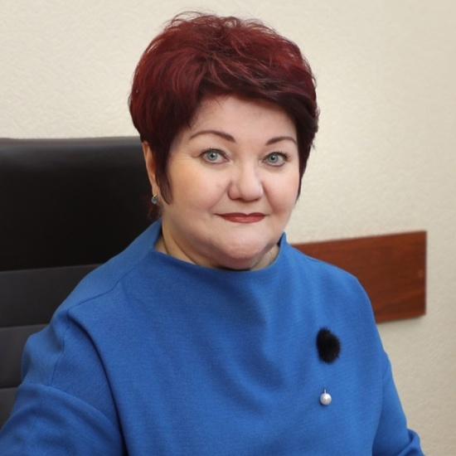](https://департамент.образование33.рф/dokumenty/254/72105/)](https://xn--80aakec5bilkue.xn--33-6kcadhwnl3cfdx.xn--p1ai/dokumenty/254/72105/)

*Министр образования и молодежной политики Владимирской области Светлана Болтунова*

*«28 февраля Губернатор Владимирской области Александр Александрович Авдеев объявил открытым Год педагога и наставника во Владимирской области. В этот год будет проходить очень много интересных событий, конференций, встреч, проектов и акций. И сегодня Министерство образования и молодежной политики Владимирской области объявляет новую акцию «Здравствуй, любимый учитель». Приглашаю всех присоединиться к этой акции, прийти к своему учителю, сказать ему спасибо и выразить благодарность и уважение за серьезный, очень ответственный труд.»*